KAMENNÝ OLTÁŘ

V dávných dobách, kdy ještě hrad vikštejnský byl na vrcholu své slávy, vládl touto hrdou pevností rytíř Hynek. Nejen svým bohatstvím a mocí, ale i svou dobrosrdečnou šlechetností a milou povahou byl znám daleko široko. Po celé vlasti i za hranicemi vyslovováno bylo jeho jméno s úctou a vážností. Návštěvu jeho si pokládal každý hostitel za vyznamenání pro svůj dům i sídlo. Jeho dobrodušnost a šlechetnost, v tehdejší době u šlechty málo známou, nenechalo nebe bez odměny.
Jednoho svěžího letního rána, kdy se rytíř Hynek neobyčejně dobře vyspal a jeho sen o nastávajícím štěstí stále mu ještě neunikal z mysli, ač se již několikráte toho rána díval oknem ven, zkoušeje tak pravost přísloví: „Sen prchá oknem ven", vystoupil nějak čile na pavlač, jakoby tam na něj pravé štěstí čekalo. Protažením svého kvetoucího těla uvedl všechny části opět do pohybu. Nadýchal se čistého ozonu, který zvláště dnes po vydatném dešti příjemně voněl.
Mladému muži však nebylo dopřáno dlouho zkoumati lahodu vzduchu ani kochati se pohledem na čistou, vykoupanou, v slunečním jasu se třpytící přírodu. V okamžiku, kdy zrak jeho spatřil v koruně blízké jedle odpočívající veverku, uslyšel z dálky líbivý tón, jenž měl mnoho následníků. K jeho uchu dolehl čarokrásný zpěv. Podivil se. Nikdy něco podobného dosud ve svém okolí neslyšel. Nenaslouchal více. Chtěl poznati onu dívku, která mu dnešní ráno tak zpříjemnila. Bleskurychle vešel do šatny. Oblekl se do nejlepších loveckých šatů a šel za sladkým hlasem.
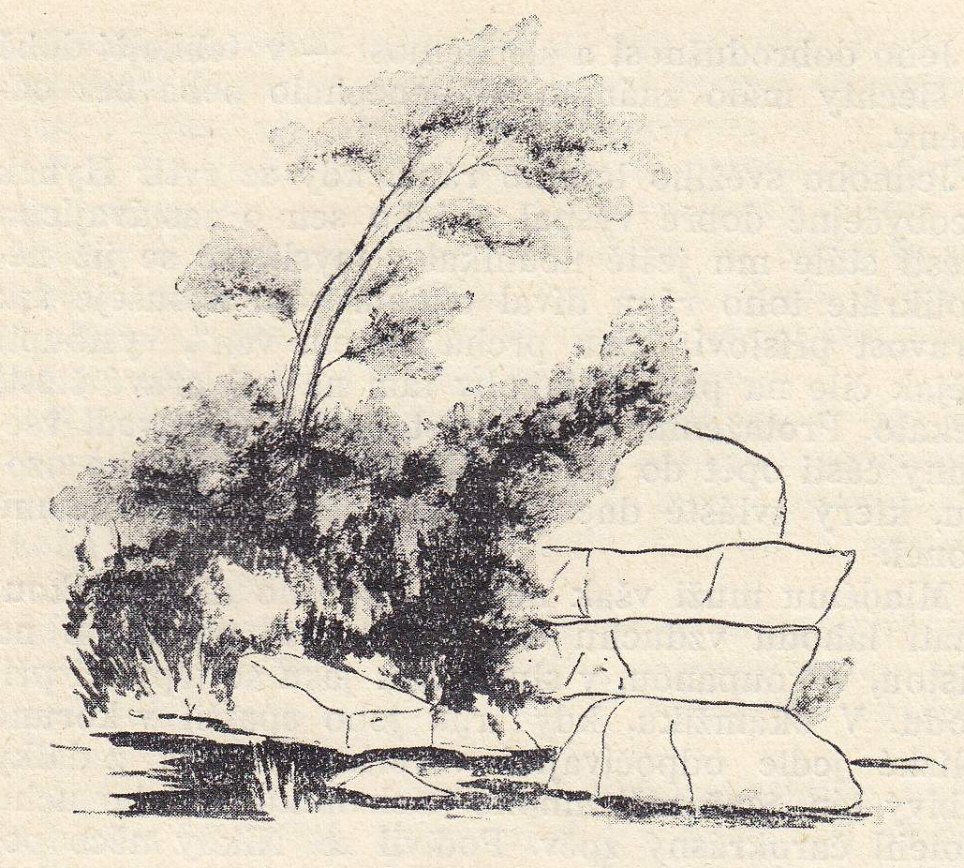
Kráčel rychle po srázných skálách, uhýbaje pouze vysokým a mohutným jedlím. Skákal s balvanu na balvan, až došel k stříbropěnné Moravici. Náhle se však zarazil. Zrak jeho utkvěl na Kamenném oltáři. Na Kamenném oltáři, jenž byl v dávných dobách u starých Keltů bohu vod zasvěcen, na němž bylo pohanským bohům obětováno a o nějž se po celá dlouhá staletí rozbíjely vlny, spatřil překrásnou vílu. Pohádková dívčina jemnýma ručkama vila věnec. Zpívala. Toužebně očekávaná víla se mu zjevila. Plížil se vysokým houštím k ní, chtěje své temné oči vykoupati v kráse té, jež mu dnes učarovala. Víla ho však spatřila a velice se ulekla. Již chtěla zmizeti ve vlnách vodních. Rytířovy žhavě toužící oči jakoby jí učarovaly. Sedí a nehýbá se. Rytíř se odvážil a žádá sličnou děvu, by neodcházela a přišla k němu na břeh. Vyznává jí lásku a chce, aby s ním šla na blízký hrad a stala se jeho ženou.
Nesplnila, čeho žádal. Zvěděl však Osud této bělounké rusalky. Řekla mu, že jest zakletou princeznou a může býti jedině na bílé lani ze spárů přemocného boha vod vysvobozena. Pozdravila ho a zmizela v blízké hlubině vodní. Rytíř Hynek potěšen nadějí, že se mu podaří tuto záhadnou dívčinu osvoboditi a ji nazývati svou, procítil ještě jednou výjev a pln odhodlání vykročil na cestu k domovu.
Ještě téhož dne procházel svým nejbližším lesem a hledal bílou laň. Následující dny procházel od časného jitra do pozdní noci celým svým panstvím, ale bezvýsledně. Prolezl a prohlédl každou díru, houšť, doupě, a vyhladovělý, žizniv, zmučen a utýrán vracel se vždy za tmy, bez jakékoliv jiskřičky naděje na úspěch, domů. V noci málo spával. Strašidelnými sny ještě více jeho mozek přepínán, tělo vyčerpáno, takže již i na své tělesné kráse ztrácel. Již se mu zdálo, že síly jeho jsou vyčerpány a že zhyne, když nastal obrat.
Zármutkem usoužen, láskou zmučen, stálým štvaním utrmácen a k smrti znaven, přišel k večeru na samotu pod skalou, kdež se usadil na mechem porostlý balvan. Pod tíhou nevýslovného utrpení klesl znaven do mechu a v polosnění nad nezdarem hořce štkal. Po chvilce oddechu s neutuchající nadějí béře se dál a prohlédavá blízké houštiny. Najednou, kde se vzal, tu se vzal, stojí před ním stařec, shrbený a šedivý. Těžce se opíral o hůl. Byl hodně starý. „Proč jsi tak smuten, mladý poutníče?" praví k němu sivý dědoušek. Rytíř, jenž poznal ve starci nebem seslaného dobrého muže, bez bázně a strachu mu sdělil své přání. „Jsi příliš mlád a nemůžeš to vědět. Jsem poslední potomek slavného kdys rodu Keltů z těchto končin, kteří se zahubili sami svou nestřídmostí, leností a nemravností. Za hříchy svých předků musím trpěti sám. Jsem všude a nikde. Žiji tam, kde jsou dobří lidé a potřebují mé pomoci. Těm přináším štěstí. Též i tobě, protože si je zasloužíš. Trpěl jsi již dost a proto tě odměním. A chceme-li býti šťastní a zdraví, musíme býti dobří. Jiné cesty k pravému štěstí není. Věz, však, že štěstí činí lidi slepými a hluchými. Neoddej se mu cele! Zahubilo by tě! Plně v ně věř a nepodezřívej! Užívej s rozumem! Věz, synu, že bílou laň najdeš jedině za měsíčního úplňku na palouku v Javoří." Po těch slovech staroušek zmizel tak, jak přišel.
Rytíř povzbuzen a spokojen klidně se vracel domů. Cestou počítal, kolik ještě dnů musí čekat na měsíční úplněk. Přiblížila se jasná, úplňková měsíční noc. Jen tu a tam na obloze stál mráček jako labuť v letu. Vše ztichlo, voda, strom i pták. Umlklo stromů šumění. Parná vůně svěží zeleně, květů a ocelové chladné vody nesla se krajem. Jako duch nesl se od hradu s vysokých skal pan hrabě Hynek k Javořímu palouku, by za chvíli se těšil ze šťastného lovu. Došel na vyhlédnuté místo a připravil se k činu. Cekal chvíli, druhou, třetí… a pak: Z temného houští vystupuje laň, bílá jako sníh, štíhlá jako jedle, krásná jako sen. Panenským krokem důstojně a vážně kráčí laň právě kolem lovce, který v okamžiku tom neví ani, zda ještě žije. Či snad se stal neviditelným? Však přece se jí cos zazdálo. Zastavila se právě u hraběte, chtějíc se as přesvědčiti o svém klamu. Měsíc se jí však v tu chvíli podíval do obličeje plnou silou svou, že musila zrak přimhouřiti. Toho využil lovec. Mladá jeho krev se rozproudila. Proudila tím prudčeji, čím rychleji se blížila chvíle činu. Ještě v poslední chvíli si všimnul nezapomenutelného obrazu, tak krásného a pohádkového. Prudkým skokem a pohybem vyrazil na blízké překvapené zvíře a rázem je ovládl. Uvázal si je dobrým provazem, pohladil, potěšil, načež je odvedl do pevného hradu.
Jeho radost byla veliká. Byl si nyní jist, že milovanou vílu vysvobodí. A byl šťasten nesmírně, když jitro rozlilo svůj bílý klid do srdcí všech živých tvorů. To tam bylo ocelové ticho chladné noci, ta tam byla sláva nočních tajemství a ten tam krásný okamžik nezapomenutelné noci. Rytíř časně zrána, kdy sluneční paprsky po prvé políbily rosou svlaženou zemi a probudily veškerý život ze spánku, odváděl bílou, plachou laňku k řece Moravici. Byl však zklamán. Kamenný oltář stál uprostřed spousty vody sám a opuštěn. Jen nelítostné vlny vrážely do kamene a plujíce dále, litovaly, že dnes nespatřily krásnou rusalku. Záviděly opozdilým, že ony budou šťastnější. Kdož ví, zdá ji ještě kdy spatří, až tímto potůčkem opět potekou!
Na kameni nebylo víly. Hrabě zasténal. Usedl do chlaďounké trávy, hlavu skonil do dlaní a hořce zaplakal. Moře zeleně a květů přijímalo lásky lék. Ještě dnes mu zněla v paměti její milá slova, zvláště pak o bílé laňce. Nyní ji přivedl, ale princezničky nenašel.
Umlklo vody šumění a vlny vydaly svůj plod: princeznu vod. Rytíř Hynek byl náhle tichem překvapen a vzhlédl k oltáři. Jaká byla jeho radost, když na něm spatřil ve vší pohádkové kráse svoji nastávající nevěstu. Bleskurychle vyskočil a laň přivedl. Nevěsta vsedla na laň a přijela na ní až ke břehu, kde zastavila, řekla: „Miluji tě, Hynku, celým svým čistým srdcem. Z veliké lásky k tobě chci zaměniti svůj pohádkový ráj za skutečný život. Stanu se tvou milovanou chotí, ovšem pod jednou podmínkou." „Ta jest?" táže se nedočkavě rytíř Hynek. „Dovolíš mi, abych mohla jeden celý den v roce ztráviti úplně sama, nikým nepozorována a ten den věnuji svému otci bohu vod?"
Milý ženich rád svolil i odpřisáhl. Toužil po tom, by brzy byli na hradě, kde ještě toho dne se odbývala svatba. Byla slavná. Nevěsta krásná, dobrá i bohatá a ženich šlechetný, zdravý a pěkně rostlý, jako všichni naši praotcové. Oba šlechetní manželé žili šťastně a spokojeně. Láska jejich byla stálá a čistá, nezištná a věrná. Uplynulo 25 let a přiblížil se zase onen záhadný a tajemný den. Každého roku šťastný manžel slibu dostál, byť zvědavost sílila. Až nadešel den dvacátý šestý.
Rytíř Hynek, jako jiná léta, také toho dne se rozloučil se svojí chotí, vsedl na koně a z hradu odjel na lov do lesů. Sotva však dojel k prvnímu stromu, zarazil koně, ke stromu uvázal a bočním chodníkem nepozorován vplížil se zpět do hradu a do komnaty, odkud se pak skulinou díval do dolejší světnice manželčiny. Ještě se ani na zem nepoložil, když uslyšel jakési tajemné hromobití. Zarazil se a chvíli čekal, zda ještě něco podobného uslyší. Brzy nahlédl dírkou, zvlášť k tomu účelu předešlého dne vyvrtanou, do komnaty, kde spatřil něco neobyčejného. Celá komnata byla proměněna v nádhernou pohádkovou sluj s bohatě vyzdobenými sráznými skalními útesy. Křišťálovou vodou proháněli se různí drobní živočichové vodní, vzdávajíce hold a obsluhujíce líbezného, překrásného anděla, jímž byla jeho choť, hradní paní. Seděla na vyšším skalním útesu důstojně jako královna. Oblečena byla v bohatě zdobený šat s královskou korunou z nejdražších perel a drahokamů na hlavě. Kol krku visel jí trojí drahocenný perlový náhrdelník s pestře zbarvenou jezerní růží, S ramenou jí splýval jemně tkaný přehoz s démantovou krajkovou ozdobou. Na pravé ruce se jí třpytil prsten z ryzího zlata s velikým, krvavým rubínem rybí podoby. Prsten byl kouzelný. Jemným okem znovu přehlédla celý nádherný sál, aby se přesvědčila, zda jest důstojně upraven pro návštěvu jejího otce — boha vod. V tom však zrakem zavadila o kouzelný prsten, v němž spatřila, že ji někdo pozoruje. Poznala svého muže. S nevýslovnou bolestí v srdci i tváři vzhlédla k otvoru, naposled se na chotě svého podívala a po srdcervoucím výkřiku se její vztyčená a krásná postava skácela k zemi.
Ozvalo se ono známé tajemné hromobití a třesení. V tom také hrabě spatřil, jak kolem otvoru třikráte zakroužila bílá holubice, která pak otevřeným oknem odletěla do neznáma. Hradní pán si nyní uvědomil svůj krutý čin. Zlou předtuchou jat, vyřítil se z komnaty a pádil po schodech dolů, hledaje svou milou a hodnou choť. Prohledal celý hrad i okolí, leč po dobré paní a manželce nebylo památky. Nadarmo ji nejlíbezněji volal, nadarmo sliboval. Nevrátila se více. Jen milá vzpomínka ni zbyl. Žal manželův byl veliký, nesmírný a nezhojitelný. Den ode dne chřadl, až ulehl, aby nikdy již nevstal.
Před svým brzkým skonem, který nastal po tak těžké ztrátě věrně milované duše, povolal své přátele i poddaně k sobě a na smrtelně posteli napomínal je a zapřísahal, aby žádný z nich v životě svém danou přísahu nikdy nezrušil, neboť trest, který následuje dříve nebo později, ješt krutý, ale spravedlivý.

